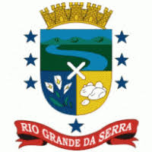 | SECRETARIA DE EDUCAÇÃO E CULTURA DE RIO GRANDE DA SERRA
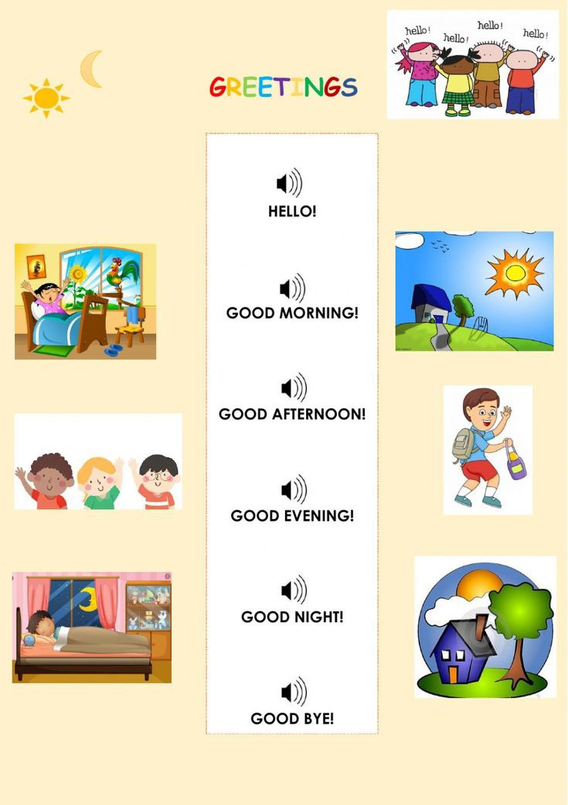
ATIVIDADE DE INGLÊS

